Федеральное государственное автономное

образовательное учреждение

высшего образования

«СИБИРСКИЙ ФЕДЕРАЛЬНЫЙ УНИВЕРСИТЕТ»

Институт космических и информационных технологий

______________________________________________

институт

Кафедра систем автоматики, автоматизированного управления и проектирования

_________________________________________________________________

кафедра

**ОТЧЕТ О ПРАКТИЧЕСКОЙ** **РАБОТЕ**

Разработка блок-схемы алгоритма решения задачи

_________________________________________________________________________

тема

____________________________________________________

____________________________________________________

Преподаватель ________ ______________

подпись, дата инициалы, фамилия

Студент __КИ19-05Б_________ ________ Лапицкий Р. Д.

номер группы, зачетной книжки подпись, дата инициалы, фамилия

Красноярск 2019

**Практическая работа 1**

**Цель работы:** изучение графического способа описания алгоритма решения задачи.

**Задача. Вариант 8:**

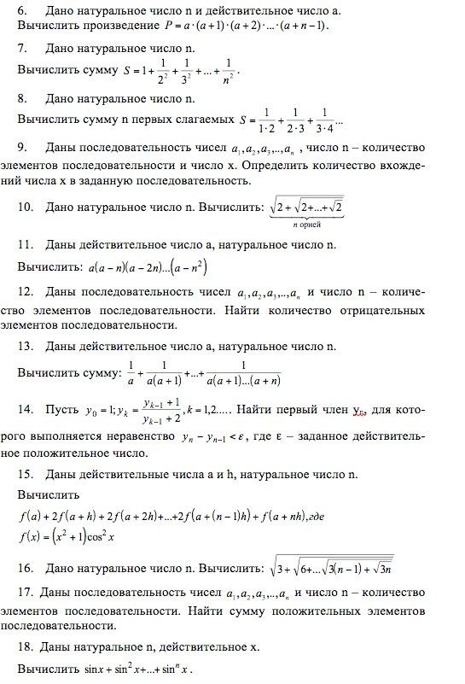

**Блок-схема алгоритма решения поставленной задачи:**

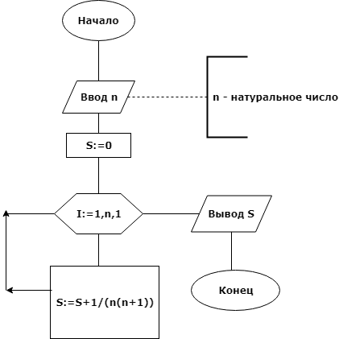

**Ответы на контрольные вопросы:**

**1) Алгоритм** - точное предписание, определяющее вычислительный процесс, ведущий от варьируемых начальных данных к искомому результату.

**2) Основными характерными свойствами алгоритма являются:**

1) *Детерминированность (определенность)* – при заданных исходных

данных обеспечивается однозначность искомого результата;

2) *Массовость* – пригодность для задач данного типа при исходных

данных, принадлежащих заданному подмножеству;

3) *Результативность* – реализуемый вычислительный процесс выполняется за конечное число этапов с выдачей осмысленного результата;

4) *Дискретность* – возможность разбиения алгоритма на отдельные

этапы, выполнение которых не вызывает сомнений.

**3) Подразделение алгоритмов по типу реализуемого вычислительного процесса:**

1) Линейный вычислительный процесс

2) Разветвленный вычислительный процесс

3) Циклический вычислительный процесс

**4) Способы описания алгоритмов:**

1) Словесный

2) Структурно-стилизованный

3) Графический

4) Программный

**5)** 1) Графический способ описания алгоритма предполагает, что для

описания структуры алгоритма используется совокупность графических

изображений (блоков), соединяемых линиями передачи управления. Такое

изображение называется методом блок-схем.

2) Графический способ немногословен и не допускает неоднозначность толкования

отдельных предписаний, в этом состоит преимущество данного способа перед словесным описанием алгоритма.

**6) Базовые алгоритмические структуры:**

1) Следование - обозначает последовательное выполнение действий.

2) Ветвление - соответствует выбору одного из двух вариантов действий.

3) Цикл-пока - определяет повторение действий, пока не будет

нарушено условие, выполнение которого проверяется в начале цикла.

**7) Дополнительные алгоритмические структуры:**

1. 1) Выбор - выбор одного варианта из нескольких в зависимости от

значения некоторой величины.

2) Цикл-до - повторение некоторых действий до выполнения заданного условия, проверка которого осуществляется после выполнения действий в цикле.

3) Цикл с заданным числом повторений (счетный цикл) – повторение некоторых действий указанное число раз.

2. Дополнительные алгоритмические структуры связаны с базовыми алгоритмическими структурами тем, что дополнительные алгоритмические структуры могут быть реализованы через базовые алгоритмические структуры (дополнительные алгоритмические структуры - производные от базовых).

**Вывод:** Изучил графический способ описания алгоритма. Решил задачу путем составления блок-схемы. Ответил на контрольные вопросы.